关于组织我院教师参加岗前培训的通知

各教学单位：
根据《高等学校教师岗前培训暂行细则》（教人厅[1997]6号）和《辽宁省高等学校教师岗前培训工作实施方案》（辽高校师训字[2008]1号）文件精神，认真履行各项培训职责，加强培训的组织和管理，把提高岗前培训质量作为工作的重点抓好抓实。现就组织2019年高校教师岗前培训有关事宜通知如下：
一、参加人员范围
尚未取得岗前培训合格证的在编和已经签订劳动合同的编制外聘用高校专任教师。
- 考试报名相关事宜
今年岗前培训仍采用网上统一报名，考生可登录辽宁省高等学校师资培训考试系统（http://lngspx.lnnu.edu.cn/）进行注册，注册后登录并完善报名信息，选择2019年辽宁省高等学校教师岗前培训考试进行网上报名，补考教师注明补考科目。
截止时间：9月27日17：00，逾期将不能审核。
三、培训安排
（一）培训时间、地点
培训时间：10月12日-11月10日，每周六、周日全天。
培训地点：东北大学。（培训的具体地点另行通知，根据东北大学和省物价局规定，车辆进校园按照5元/小时收取停车费，建议学员绿色出行参加培训。）
（二）培训内容
高等教育学（24学时）、高等教育心理学（24学时）、高校教育法规概论（16学时）、高校教师职业道德（16学时）。
课程安排另行通知。
（三）考试安排
考试时间为11月16日，具体详见准考证。
四、考试费用
根据省物价局、省财政厅《关于调整我省教师资格考试收费标准的通知》（辽价发[2016]6号）要求，对我省高校教师岗前培训考试收费标准进行调整，调整后的理论考试收费标准为每人每科60元。
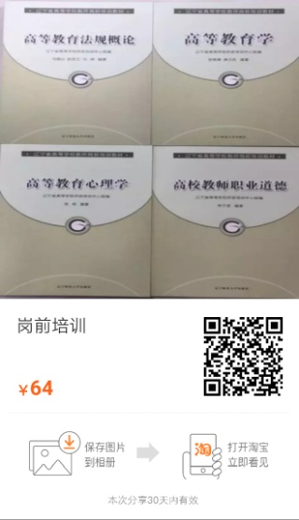
培训费：400元/人。
考务费：60元/人/科，共4科。
教材费：64元/套（自愿购买）。
需要购买岗前培训教材的学校请直接在辽宁师范大学出版社网络书店购买，教材购买地址如右图。价格64元/套，可开具发票，20套以上包邮。详情请咨询店铺旺旺客服。
五、要求
1．各教学单位及参加培训教师要高度重视培训工作，支持教师参加岗前培训。
2．参加培训教师请于2019年9月27日前按上述网上报名要求，在规定时间内注册报名，参加补考的教师请注明补考。
3. 参加培训教师请于2019年9月27日到人事处328室交二张正面免冠一寸照片及相关费用。
4. 单科考试成绩有效期为2年。
5. 考试大纲及考试具体要求请登录辽宁省高等学校师资培训中心网站或考试系统查询。
联系人：高赫蔓 联系电话：13804000413 （62723）
电子邮箱：197561859@QQ.COM

沈阳音乐学院人事处
2019年9月25日

